D50 Remote
Le but est de copier la télécommande ML-L3 pour les appareils NIKON. La télécommande de base est équipée d'un bouton poussoir pour le déclenchement et une LED temoin verte, allumée lors de l'envoi de la trame IR.
La télécommande sera alimentée en 3v et uilisera un Attiny85

Principes de fonctionnement :
Télécommande ML-L3 émet 2 trames modulés a 38 Khz( soit une periode de 26 us)et séparés de 63 ms
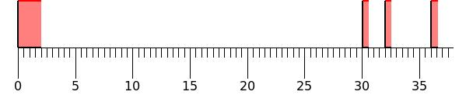
2.0ms on
28.0ms off
0.5ms on
1.5ms off
0.5ms on
3.5ms off
0.5ms on

Programme Attiny
Le programme est écrit en C et est transmis via un arduino en programmeur ISP, le uc est mis en veille et en sort lors de l'appui sur le bouton ce qui déclenche l'envoi de la trame a la diode infra-rouge, une led témoin verte s'allume lors de l'envoie.

Conso éléctrique
Alimenté avec une pile 9v 6F22 → 400mAh et le montage consommant 20mA (180mW), la télécommande serait opérationnelle pendant 20h.
Attiny en veille = 0.640 mA
Attiny en envoie = 4.47 mA

La LED temoin est alimentée sous 2v et 5mA.

Liste du materiel
Attiny85
Bouton poussoir
R 150ohms
R 10k
R 1k
Led Verte 3mm
C 10-100nf
Diode IR

A suivre :
_Ajouter d autre modes de declenchement(lumiere, contact, son)

